2018/19

Docker Apache

Ayad mercer laaouissi jones

# Docker con Apache

Lo primero que debemos hacer es crear nuestro docker-compose.yml para poder realizar nuestro docker-compose up y de esta manera poder visualizar nuestro contenido en la carpeta data.

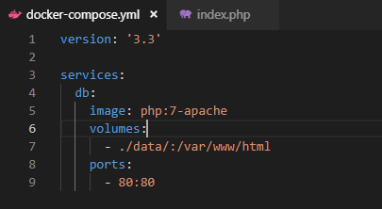

En nuestra carpeta data tenemos un archivo index.php que será mostrado en nuestro localhost. Nos mostrara la configuración actual de nuestra instalación php.

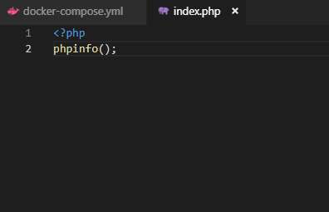

Utilizamos el comando docker-compose up para levantar el contenedor.

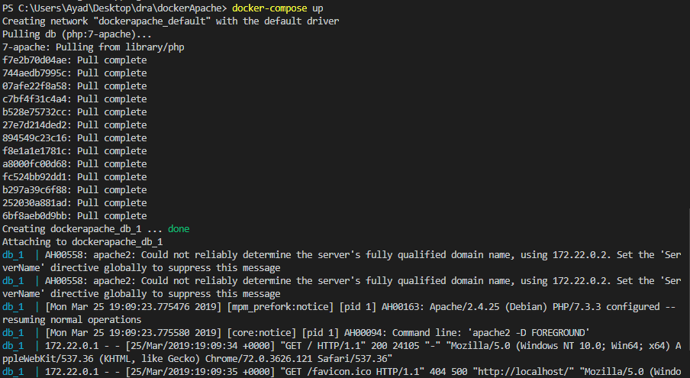

Ingresamos en nuestro localhost en el puerto 80 y cómo podemos observar funciona correctamente.

